Comment naissent les animaux ?

Pour que des petits animaux naissent, il faut qu’un mâle et une femelle s’accouplent.
- Certains animaux naissent à partir d’un œuf : ils se développent dans l’œuf avant d’en sortir : ce sont des animaux ovipares.

- Certains animaux naissent déjà formés, ils sortent du ventre de leur maman où ils se sont développés : ce sont des animaux vivipares.

 | Le mâle | La femelle | Le petit
Animaux vivipares |  |  |  | 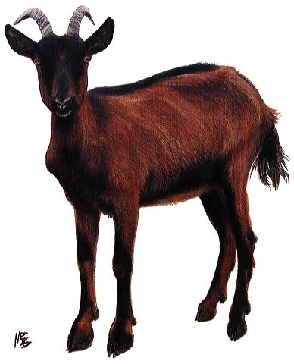
Animaux vivipares |  |  |  | 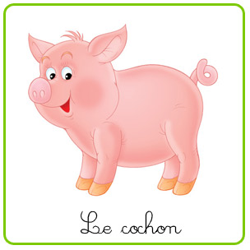
Animaux vivipares |  |  |  | 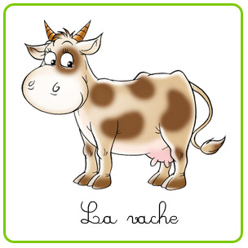
Animaux vivipares |  |  |  | 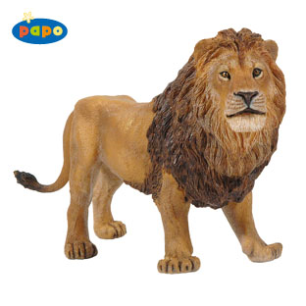
Animaux vivipares |  |  |  | 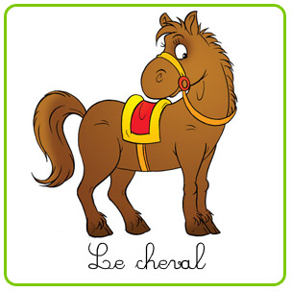
Animaux ovipares |  |  |  | 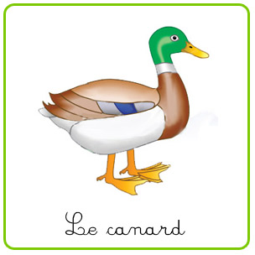
Animaux ovipares |  |  |  | 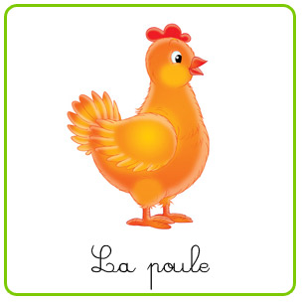
Animaux ovipares |  |  |  | 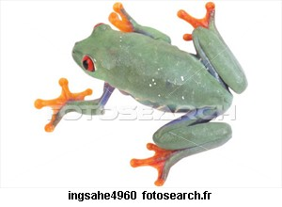

La lionne | La chèvre | La truie
Le veau | Le chevreau | Le porcelet
Le taureau | Le cheval | Le cochon
Le têtard | Le bouc | Le lionceau
La vache | Le coq | Le poulain
La poule | La cane | La grenouille
La jument | Le canard | Le poussin
La grenouille | Le caneton | Le lion

La lionne | La chèvre | La truie
Le veau | Le chevreau | Le porcelet
Le taureau | Le cheval | Le cochon
Le têtard | Le bouc | Le lionceau
La vache | Le coq | Le poulain
La poule | La cane | La grenouille
La jument | Le canard | Le poussin
La grenouille | Le caneton | Le lion

